Guía para la Campaña

Objetivos:
- Salvar vidas de los bebes en peligro de aborto a través de:
* Oración y Ayuno *Alcance Comunitario *Vigilia Pacifica
- Acabar con la práctica del aborto que con el apoyo de la ley, cobra anualmente más de 50 millones de vidas inocentes en todo el mundo; este es el objetivo que une a cientos de personas de diferentes credos, quienes realizarán, durante 40 días consecutivos, una jornada de oración, ayuno y vigilia

40 Días Por La Vida es la mayor movilización coordinada Pro-Vida de la historia a nivel internacional.
Los centros de aborto en Phoenix son:
Glendale: 5771 W. Eugie Ave, Glendale, AZ 85304
Tempe:1250 E. Apache Blvd Suite 108, Tempe, Az 85281
Chandler: 610 N. Alma School Rd #48.Chandler,Az 85224
Phoenix: 1331 N 7St Phoenix, Az 85006
A continuación se enlistan las actividades
- Coordinarse con la coordinadora del Ministerio Pro-Vida en inglés.
- Asistir al evento de arranque “Santa Misa y Reunión” llevado a cabo por el equipo coordinador 40 Days for Life en las instalaciones de la Diócesis de Phoenix, mantenerse en comunicación con Rossy Villegas (Voces Unidas Por La Vida) Teléfono: 602.618.4889 o Erika Araiza 480.334.73732
- Acordar con las integrantes del Ministerio Pro-Vida el día y hora que se asignara a la Parroquia para realizar en comunidad la acción de VIGILIA. Acordar el centro de Vigilia a acudir.
- Solicitar a los Knigths of Columbus los letreros, a los cuales es necesario pegarles la tabla de sostenimiento. Se sugiere que sea el Coordinador del Ministerio Pro-Vida que custodie estos letreros
- Asegurar se cuente con el banner 40 DFL en English o Español para colocarlo a las fueras de la Parroquia
- Lanzar el comunicado en la Parroquia adaptando el flyer oficial de la campaña con la fecha y horas acordadas por el Ministerio del día y hora de vigilia
- Anuncio en el pulpito, y aviso especifico a cada uno de los demás Ministerios de la Parroquia
- Anuncio en el boletín, que incluya carta del Párroco y el aviso por separado (ver ejemplos anexo)
- Colocar algunos volantes en tamaño grande en lugares visibles de la Parroquia
- Tener mesas de información para invitar a los feligreses a que formalicen su compromiso de unirse en oración, ayuno y vigilia para salvar vidas en esta campaña. (Ver hojas de registro anexas). Se les entrega un volante con un tríptico de Rosario Por La Vida y una copia de la oración para Abolir el Aborto. También se pide a los que se comprometan que lleven su Rosario y que vistan con ropa blanca de preferencia o usar una camiseta PROVIDA, así como también que corran la voz
- La mesa de información debe estar muy bien presentada con su mantel, con la exhibición de la caja de los bebes, un Rosario de Madera, cuadros de imágenes: Jesús con mensaje SER PROVIDA, el volante oficial de 40 Días Por La Vida
- Invitar al Párroco y Diáconos que los acompañen a realizar la vigilia comunitaria
- Comunicar a los Knights of Columbus de inicio de la campaña para su apoyo
- Solicitar una Santa Misa especial por esta campaña o bien incluirla en las peticiones comunitarias durante los 5 domingos que abarca la campaña
- Al término de cada Santa Misa recitar en comunidad la Oración Para Abolir el Aborto
- Se sugiere conducir una HORA SANTA y exhortar la visita al Santísimo
- Enrolarse en la página web de 40 days for life para estar al pendiente de toda la comunicación y eventos
- Asistir a las vigilias y eventos especiales de cierre de campaña
- Tomar fotografías en las vigilias a las que se asiste

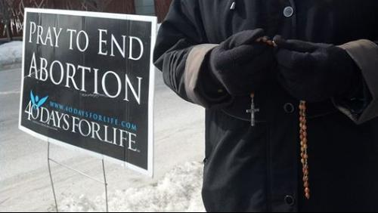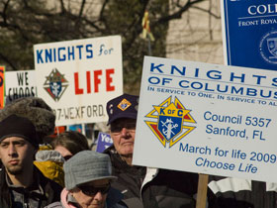

Los Caballeros de Colón son inequívocamente y orgullosamente provida.

